Configuración Dyndns
- Aplicar para el nombre de dominio del dyndns
Página web de DynDNS: http://www.dynDNS.com/
Abrir la página web como en la imagen:
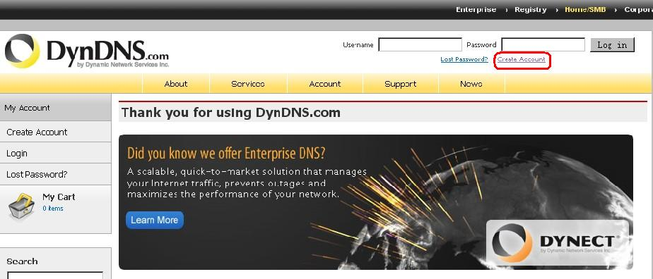
Si se encuentra registrado, ingrese nombre y contraseña y haga click en “log in”
Si no se ha registrado antes, haga click en “crear cuenta” para registrarse, como en la foto debajo:
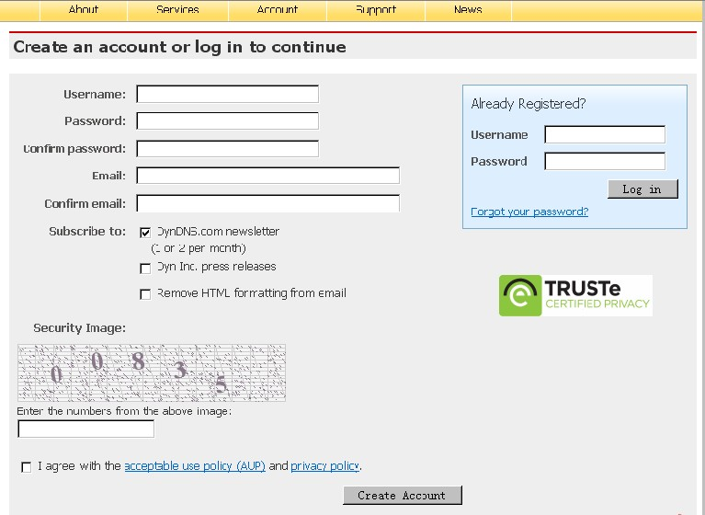
Una vez completados todos los datos, haga click en “Crear Cuenta” y vaya al siguiente paso.
- Chequee su casilla de correo electrónico para activar la cuenta:
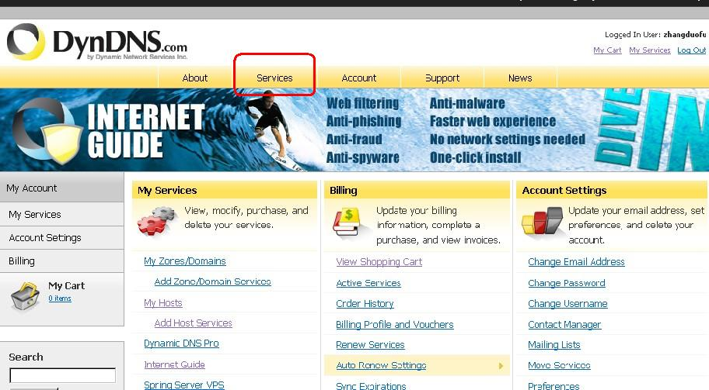
Luego de ir a la página de DynDNS, aplique para un nombre de dominio libre, haga click en “servicios” en el cuadro rojo superior.
- Seleccione el tipo de DNS, seleccione “DNS dinámico” en el cuadro rojo debajo:
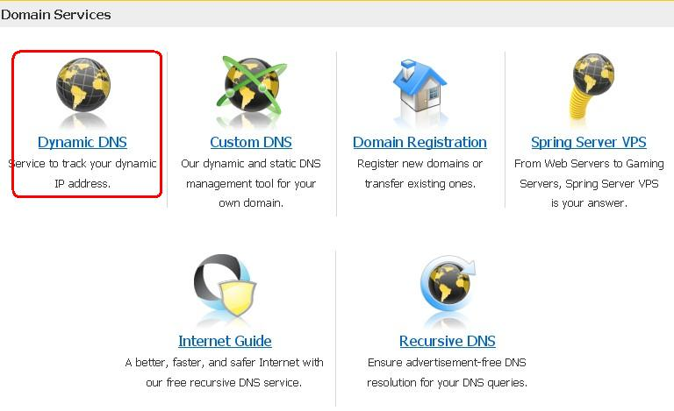
- Seleccione “ DNS dinámico libre” en el cuadro rojo debajo:
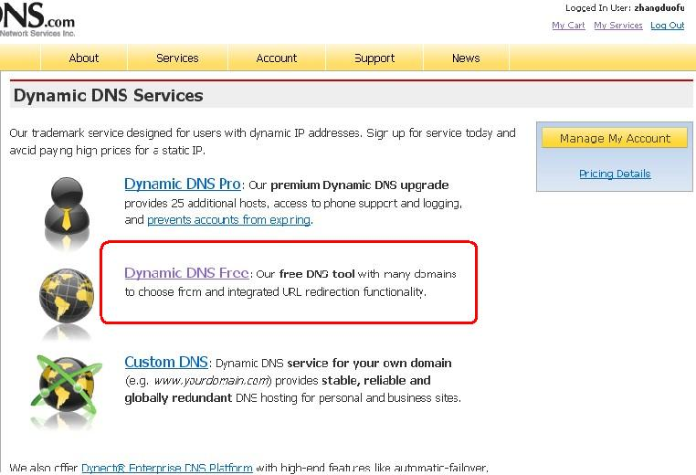
- Seleccione “empezar” en el cuadro rojo debajo.
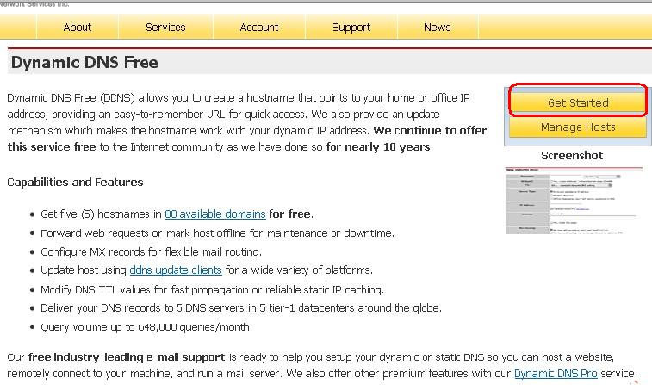
- Aplicar para el nombre de dominio principal, vea la imagen:
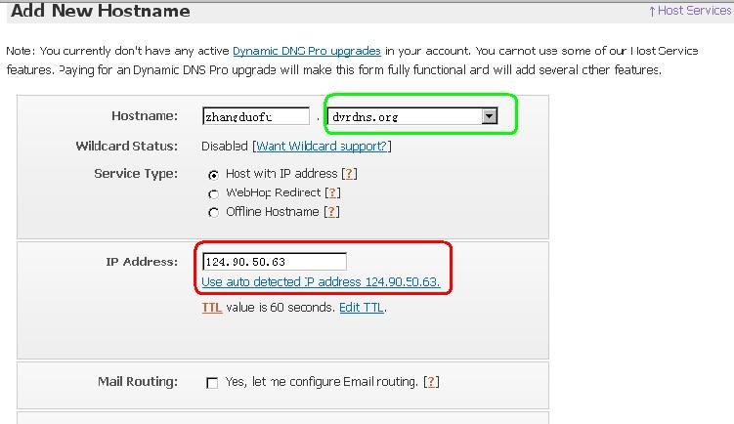
Hostname: ingrese su nombre de dominio en el primer cuadro, seleccione “dvrdns.org” en el recuadro verde
Estado del servicio: seleccione “host with IP address”
Dirección IP: Haga click directamente en “usar dirección IP detectada automáticamente 124.90.50.63” para colocar el IP en el recuadro rojo debajo
Seleccione “default” para otras opciones, y haga click en “add to the cart” en la esquina derecha.
- Pague, porque es un nombre de dominio libre, asique no necesita llenar el recuadro verde, directamente haga click en “next” como en la imagen debajo:
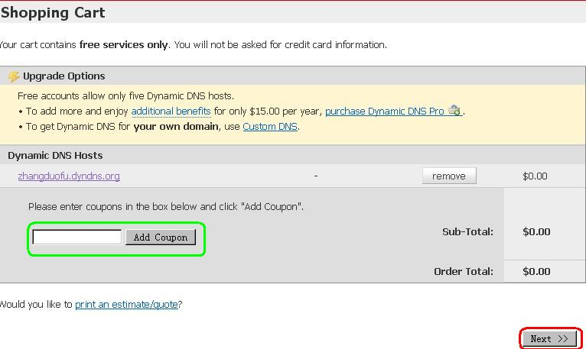
- Activar el servidor, directamente haga click en “actívate services” en el cuadro rojo debajo:
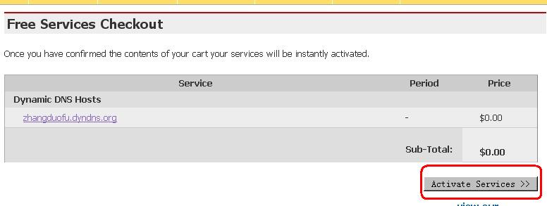
- Complete la solicitud. Si surge la siguiente interfaz, significa que se ha registrado correctamente. Se mostrara el nombre de dominio para el que aplicó, como en el recuadro rojo, ahí se aplico jufeng.dyndns.org
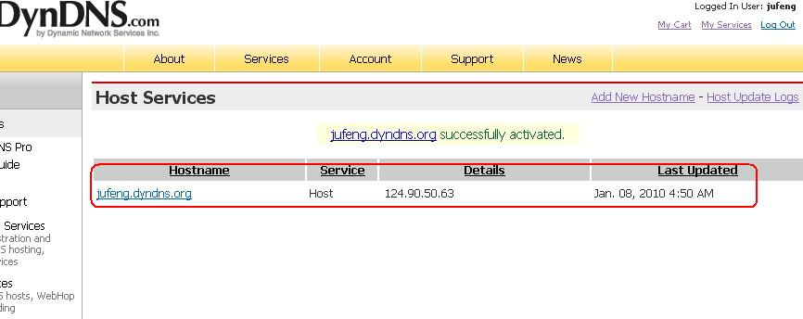

Configuración DDNS

Seleccione “DynDns”, en el DDNS, seleccione “habilitar” como en el recuadro inferior:
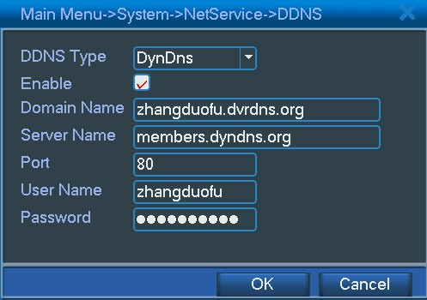

Nombre de dominio: zhangduofu.dvrdns.org
Nombre de servidor: members.dyndns.org
Puerto: 80(default)
Nombre de usuario: zhangduofu
Contraseña: es la misma que en el sitio web de DynDNS
Si toda la configuración ha sido realizada, usted puede tipiar “ping zhangduofu.dvrdns.org” en su computadora para chequear si fue exitoso.(Start->Run->cmd)
Luego puede usar este sitio web (http://zhangduofu.dvrdns.org/) para visitar el dvr por IE o CMS.(asegúrese de haber configurado el mapeo del router).

